Buurtwerker (B1-B3)

Kortrijk als werkgever
Elke dag zet je je samen met meer dan 1800 collega's van stad en OCMW in voor dé Kortrijkzaan. Ons aanbod qua dienstverlening is zeer divers, denk maar aan sport, cultuur, burgerzaken, kinderopvang, thuiszorg, sociale tewerkstelling, onderwijs, integratie, stadsontwikkeling, huisvuilophaling, groen, parkeerbeleid, armoedebestrijding, schuldhulpverlening, evenementen, economie, wegenwerken, woonzorgcentra... De uitdagingen voor de diensten en de medewerkers zijn dan ook groot en evolueren voortdurend. Samen zorgen we ervoor dat het aanbod afgestemd is op de wensen en behoeften van de inwoners van stad Kortrijk, samen maken we van Kortrijk de beste stad van Vlaanderen.

Visie
Kortrijk kiest voor op-en-top klantentevredenheid dankzij snelle en slimme dienstverlening. Kortrijk is een stad waar iedereen meetelt. Kortrijk is trendsetter in Vlaanderen vanuit sterke partnerships en dankzij de inzet van medewerkers met een zeg-en-doe-mentaliteit. En dat weerspiegelt zich in onze waarden.

Waarden
Onze waarden en bedrijfscultuur spelen een cruciale rol in ons verhaal. We vinden het belangrijk dat elke medewerker de Kortrijkse waarden uitdraagt. Ben je ondernemend? Heb je respect voor andere meningen? Durf je open communiceren? En ben je een echte teamplayer. Dan zal je je helemaal kunnen vinden in onze filosofie. Kom meer te weten over onze missie en waarden.

Het organogram
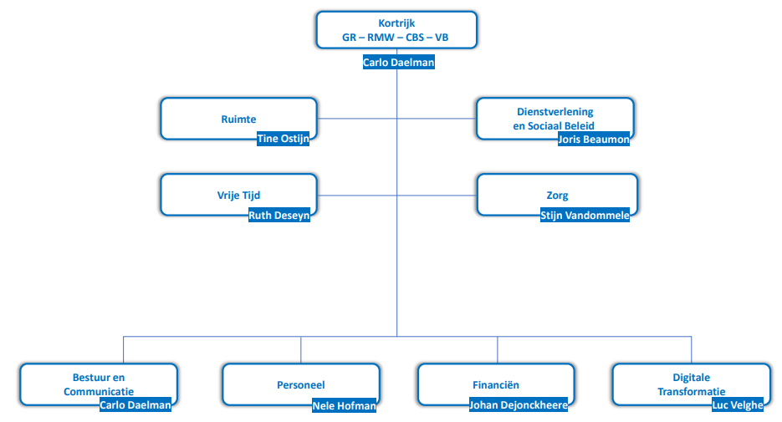
Functiegegevens
Formele Functiebenaming: Buurtwerker
Directie: Dienstverlening en Sociaal Beleid
Team: Wijkgericht Sociaal Werk
Loonschaal: B1-B3
Rapporteert aan: Teamcoördinator wijkgericht sociaal werk

In welk team kom je terecht?
Je komt terecht in een multidisciplinair wijkteam waar ontmoeting, buurtgericht werken en hulpverlening centraal staan. Je wordt er omringd wordt door heel wat expertise en verschillende disciplines (buurtwerk, straathoekwerk, brugfiguren, expertises in individueel maatschappelijk werk,… ), en werkt actief samen met tal van partners uit de buurt die je helpen om een brede, generalistisch aanpak te kunnen realiseren.

Wat is het doel van de functie?
De buurtwerker bouwt netwerken uit met alle buurtbewoners en organisaties op buurtniveau, met speciale aandacht voor de meest kwetsbare buurtbewoners, teneinde de leefbaarheid van de buurt te versterken. De buurtwerker opereert als aanspreekpunt en als een brugpersoon en is de schakel tussen de buurtbewoners, (buurt)organisaties en het bestuur.
Wat zijn jouw verantwoordelijkheden?

Je contacteert blijvend op een actieve, outreachende manier alle bewoners uit de buurt met het oog op het uitbouwen van duurzame netwerken met hen en tussen hen om de sociale cohesie in de buurt te bevorderen

- je voert huisbezoeken uit bij de buurtbewoners
- je bent voldoende aanwezig in het straatbeeld
- je bezoekt formele en informele ontmoetingsplaatsen in en van de buurt: algemene vergadering van een vereniging, buurtwinkel, schoolraad, …
- je organiseert laagdrempelige ontmoetingsactiviteiten en vrijetijdsinitiatieven op verschillende plaatsen in de buurt als middel om de sociale cohesie en netwerkvorming te bevorderen
- je bereikt op een outreachende manier alle bewoners uit de buurt met bijzondere aandacht voor de meest kwetsbaren onder hen

Je hanteert zoveel mogelijk de methodiek coproductie om zo de buurtbewoners mee verantwoordelijkheid te geven bij de vormgeving van het buurtwerk

- je zet kleine (niet permanente) activiteiten op samen met de buurtactoren (buurtbewoners, handelaars en organisaties)
- je zet grotere projecten op in de buurt samen met de buurtactoren en de collega’s van het wijkteam
- je stimuleert de buurtactoren op een actieve manier tot deelname en inspraak m.b.t. welke initiatieven en activiteiten georganiseerd worden
- je stimuleert en ondersteunt de buurtactoren tot eigen initiatief om zich te verenigen in bewoners – of buurtgroepen en de buurtbelangen te behartigen

Je staat in voor het opmaken van een talentenbank van bewoners uit de buurt teneinde de talenten en interesses van de buurt in kaart te brengen

- je inventariseert de talenten, krachten en interesses van de buurtbewoners die van belang kunnen zijn voor de buurt in een digitale talentenbank
- je houdt de talentenbank van de buurtbewoners up to date
- je zet de talenten, krachten en interesses van de buurtbewoners proactief en coproductief in
- je matcht de talenten, krachten en interesses van de buurtbewoners met de noden uit de buurt

Je staat in voor het correct opnemen van de zwaktes en de noden van de buurt als gemeenschap en van de buurtbewoners individueel met het oog op doorstroming naar passende hulpverlening

- je neemt individuele vragen van buurtbewoners aan, verwijst die door naar collega’s uit het wijkteam of externe organisaties en volgt die verwijzing actief op
- je analyseert en speelt relevante signalen uit de buurt door: preventie- en signaalfunctie
- je zoekt naar methodieken om de afstand tussen verschillende vormen van hulpverlening en de buurt kleiner te maken
- je verwijst bewoners met een bepaalde hulpvraag door naar de instanties die zijn/haar hulpvraag het best kunnen beantwoorden

Je fungeert als tussenschakel tussen de buurt en het beleid zodat met gepaste communicatie de afstand tussen beiden verkleint

- je geeft input voor elke publicatie van de ‘WijKrant’ over wat er in de buurt gebeurt en leeft
- je participeert actief aan elke redactieraad van de ‘WijKrant’ voor het wijkteam waar je deel van uit maakt
- je bent professioneel actief op verschillende vormen van sociale media waarmee buurtbewoners bereikt kunnen worden
- je staat mee in voor de correcte en tijdige verspreiding van de ‘WijKrant’
- je werkt mee aan de nodige registratierapporten en jaarverslagen
Je zorgt voor een optimale informatiedoorstroming met het oog op een optimale samenwerking en kwaliteitsvolle klantgerichte dienstverlening.
- je neemt constructief deel aan diverse overlegplatformen
- je rapporteert aan de leidinggevende in verband met de taakuitvoering, de stand van zaken inzake uitvoering van projecten,…
- je formuleert suggesties of brengt verbeterinitiatieven aan die kunnen bijdragen tot een betere klantgerichte dienstverlening
- je signaleert onregelmatigheden, klachten die al dan niet met de eigen taakuitvoering te maken hebben
Je staat in voor de dagelijkse coördinatie van de activiteiten en ziet toe op een kwalitatieve uitvoering ervan.
- je brengt ideeën in kaart
- je neemt de verantwoordelijkheid van de uitwering van relevante deelacties op jou
- je houdt rekening met het wijkactieplan in de taken die je opneemt
- je houdt de timing en opvolging van de uitvoering van wijkactieplannen nauwlettend in de gaten
- je schakelt vrijwilligers in ter realisatie van de wijkactiedoelen
- je rapporteert actief naar de direct leidinggevende omtrent stand van zaken
- je gaat actief op zoek naar samenwerkingsverbanden met diverse wijkactoren
- je hebt aandacht voor netwerking met relevante partners binnen je vakgebied

Je hebt aandacht voor de eigen professionele ontwikkeling teneinde je expertise op peil te houden
- je vraagt naar feedback bij de eigen prestaties en trekt hieruit conclusies
- je staat geregeld kritisch stil bij het eigen functioneren en kent eigen zwaktes en sterktes
- je werkt met een duidelijk plan aan de verbetering van de eigen prestaties en zet leerpunten om in acties
- je kan nieuwe informatie en ideeën in je opnemen en effectief toepassen

Welke competenties meten we?
- Klantgerichtheid: Je denkt actief mee, speelt in op vragen en wensen van interne en externe klant en volgt ze op.
- Samenwerken: Je werkt op eigen initiatief dagelijks met je collega’s in het team samen, bouwt actief mee aan een goede groepssfeer en stimuleert anderen t.
- Resultaatgerichtheid: Je werkt doelgericht, voor jezelf en voor de anderen binnen het team.
- Wendbaarheid: Je staat open voor veranderingen in je verantwoordelijkheden of takenpakket, team of werkplek.
- Innovatie en Creativiteit: Je komt met alternatieve ideeën, werkwijzen en oplossingen voor de dag.
- Communicatie: Je kan helder communiceren in twee richtingen, met aandacht voor de doelgroep en situatie.
- Integriteit: Je past sociale, professionele en ethische normen in de praktijk toe.
- Zich empathisch opstellen: Je merkt subtiele en onuitgesproken gevoelens, behoeften en wensen van anderen op en geeft hier een passende reactie op.

